构建师德建设长效机制，推进“三全育人”综合改革
教育是国之大计、党之大计，是民族振兴、社会进步的重要基石，是功在当代、利在千秋的德政工程。培养德智体美劳全面发展的社会主义建设者和接班人，既是我国新时代教育的根本任务，也是高校教师肩负的时代重任。兴国先强师、强师要强师德，师德建设是高校教师队伍建设的灵魂和基础，关系到高校的办学方向、人才培养目标和各项教育工作的质量和水平。“十九大报告明确提出，加强师德师风建设，培养高素质教师队伍，倡导全社会尊师重教。这是未来一个较长时期内中国教育优先发展的重要保障。” 2018年5月习近平在北大讲话中指出“评价教师队伍素质的第一标准应该是师德师风。师德师风建设应该是每一所学校常抓不懈的工作，既要有严格制度规定，也要有日常教育督导。全国教育大会上，习近平总书记始终强调，“要坚持把立德树人作为中心环节，把思想政治工作贯穿教育教学全过程，实现全程育人、全方位育人，努力开创我国高等教育事业发展新局面。”教思政厅函〔2018〕15号文件《关于开展“三全育人”综合改革试点工作的通知》明确规定：要形成全员全过程全方位育人格局，切实提高工作亲和力和针对性，着力培养德智体美全面发展的社会主义建设者和接班人，着力培养担当民族复兴大任的时代新人。要求思想引领更有力度、立德树人更有效度；
“三全育人”通俗点就是“人人育人、事事育人、时时育人，“三全育人”的核心是培养人，“三全育人”的重心在“全”，“三全育人”的中心在“育”，育人的根本在于立德。“大学之道，在明明德，在亲民，在止于至善。” 教师的师德是践行和实现三全育人的根本保障，因此要紧紧围绕立德树人这条主线，把立德树人的成效作为检验学校一切工作的根本标准，培养德智体美劳全面发展的社会主义建设者和接班人，真正做到以树人为核心，以立德为根本，全面提高人才培养质量，努力实现全员、全程、全方位育人。
经过两年来的实践，在构建师德建设长效机制，推进三全育人综合改革方面，我校紧紧围绕以立德树人为根本任务、以协同育人创新贡献为导向，建立了激励与约束并重的工作机制，确保“三全育人”落实到位，下面将从加强顶层设计、坚持问题导向、发挥典型引领等方面进行工作总结。
一.加强顶层设计，建章立制，完善制度体系。
全校教师的师德师风建设工作是一个系统工程、长期的过程，有关的制度规范一是要随着时代的变迁、环境的变化、对象的变动等进行动态的完善，二是执行中可能存在不严谨的现象。在习近平新时代中国特色社会主义新思想的引领下，要认真贯彻落实党中央和上级党委关于教师师德师风的决策部署及指示精神，加强统筹协调，进一步完善制度建设，落实制度的保障。目前已经发文的制度有：1.《上海海洋大学建立健全师德建设长效机制实施办法》（沪海洋委师〔2018〕1号）；2.《上海海洋大学教师师德禁行行为“红七条”实施办法》（沪海洋委师〔2018〕2号）；3.《上海海洋大学校院两级师德师风分析评议报告制度实施办法》（沪海洋委师〔2018〕4号）；4.《上海海洋大学课程思政校院两级工作室工作细则》（沪海洋〔2019〕1号）；5.《上海海洋大学“课程思政”协同工作机制实施细则》（沪海洋委师〔2018〕3号）：明确党委教师工作部、教务处、马克思主义学院、海洋文化与法律学院相互分工、相互协作、协同推进的指导与协调体制，形成“同向同行、协同育人”的合力，将课程思政的理念和举措真正落到实处；6.《上海海洋大学师资队伍稳定工作应急预案》
二.尊重教师的发展需求，强化育人共同体建设。
1.多途径、多渠道加强教师培训
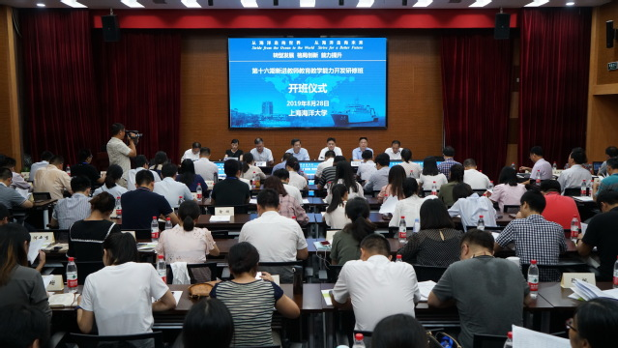
健全教师教学能力培训和政治理论学习制度，加强岗前培训和在职培训，强化青年教师理想信念教育和海归教师的国情教育，建立教师社会实践和校外挂职制度，引导教师增强对中国特色社会主义的思想认同、理论认同、情感认同。把师德师风教育与校内各类岗位培训相结合，将教师职业道德、学术规范等列为岗位培训、业务培训、专题讲座的重要内容，以系统的教育与培训来把握师德师风建设方向。举办教师沙龙和高层次人才沙龙，开展丰富多彩的交流活动，逐步形成凝心聚力的教师育人共同体；“学校犹水也，师生犹鱼也，其行动犹游泳也，大鱼前导，小鱼尾随，是从游也，从游既久，其濡染观摩之效，自不求而至，不为而成。”

2019年9月第十六期新进教师教育教学能力开发研修班

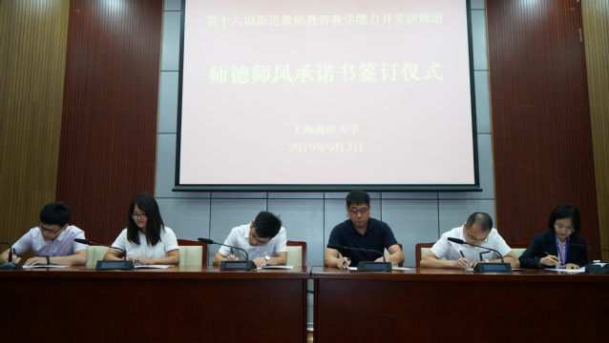
师德师风承诺书签署仪式

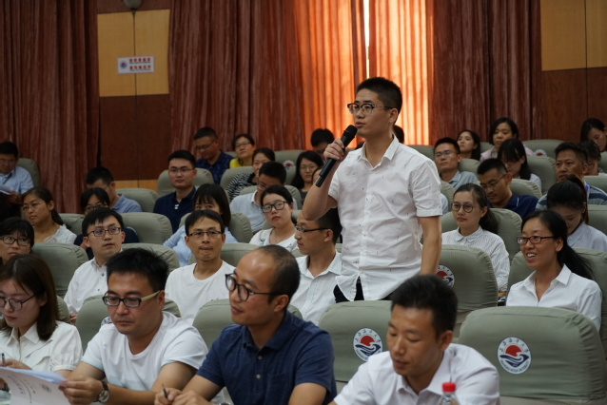
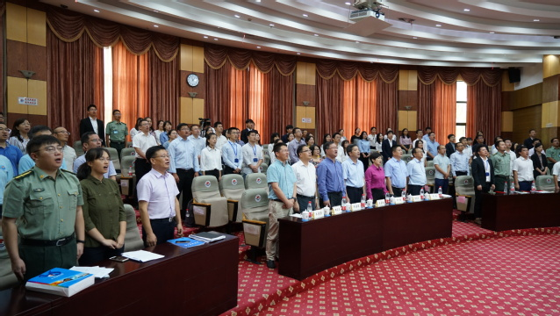
结业仪式
通过线上和线下两种途径，覆盖至新入职新教师。充分利用国家教育行政学院等平台开展线上培训，目前已经开展了3期，现在正在筹备第四期培训；
同时我们每年9月份组织新教师参加入职培训，对新教师加强师德师风、校史校情、教学能力等教育培训，目前我们新教师入职培训已经进行了十五期（青年教师FD培训班），去年开始，我们在培训班上组织了签署“师德师风承诺书”活动。

2.坚持问题导向。聚焦短板弱项，多途径掌握教师的动态和想法。
以马克思主义人本思想为指导，倾听教师的真实诉求，尊重教师的个人发展，将师德师风建设与解决教师实际问题相结合，在政治上关心、思想上沟通、工作上支持、生活上帮助学校教师。以教师诉求为先，从宏观、中观、微观各个层面，着力构建一体化育人体系。2019年3月份，为深入贯彻落实习近平新时代中国特色社会主义思想，贯彻落实全国高校思想政治工作会议和全国教育大会精神，进一步提升我校思想政治工作科学化精细化水平，开展了全校教师的思想动态调研，并形成调研报告。暑假期间，保持和学院的密切联系，时刻关注教师的思想动态，并在9月初对全校教师动态进行了排摸。
3.以课程思政为抓手，强化课堂育人成效.
以课程思政为抓手，牵头做好课程思政四个部门协同工作，组织课程思政领导小组工作会议，推进课程思政整体试点校工作，做好课程思政工作的定期交流检查；加强对课程思政理论的研究，积极申报课程思政领航高校申报工作；对课程导师的总体情况进行梳理，进一步强化课程导师在育人中的作用。
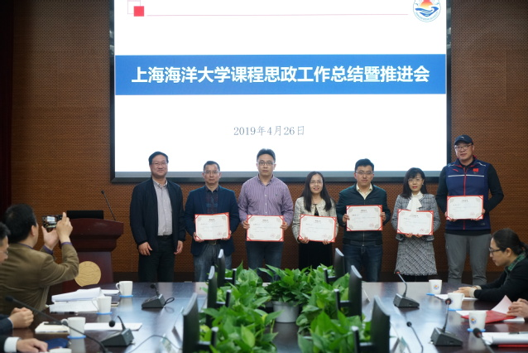
4.开展以师德为主题的教育思想大讨论
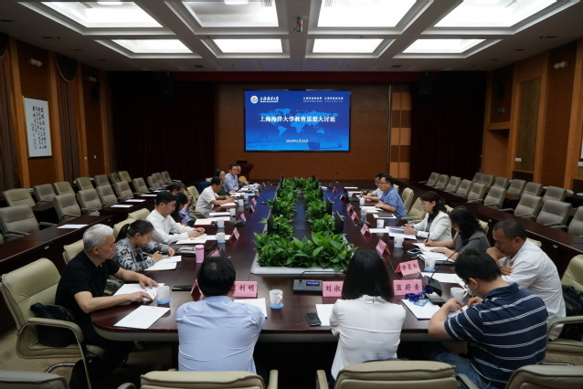
以习近平新时代中国特色社会主义思想为指导，深入贯彻落实党的十九大和全国教育大会就“优先发展教育事业”做出的新部署，扎实推进“双一流”要求下高水平特色大学建设，以“新时代教师队伍建设改革要求下，加强师德师风建设的思考”为主题，开展了教育思想大讨论。教育思想大讨论是适应“新时代”的现实需要、应对“新挑战”的迫切需要、实现“新作为”的必然选择，旨在通过开展全校性的教育思想大讨论，为学校发展过程中需克服的困难群策群力，为落实好“立德树人”根本任务和建设“双一流”要求下高水平特色大学形成合力。与会人员围绕“教育思想理念如何进一步转变”“高水平学科建设如何继续加强”“师德师风考核评价体系如何建设”“课程思政建设过程中教师育德能力提升途径有哪些”等十多个问题展开热烈讨论。校领导就做好师德师风建设工作，提出找准“抓手”、正面宣传、能力提升、协同机制、考核机制等五项要求。

师德专场教育思想大讨论

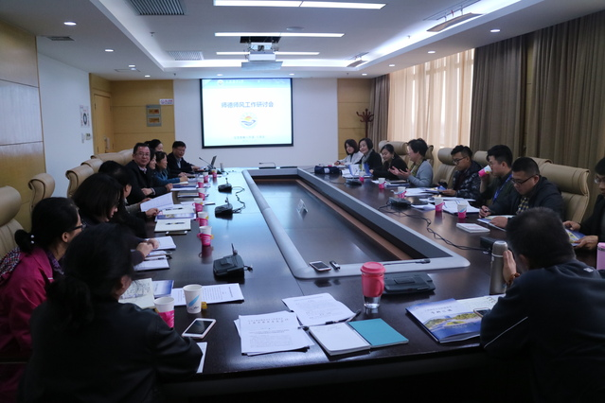
师德师风工作研讨会

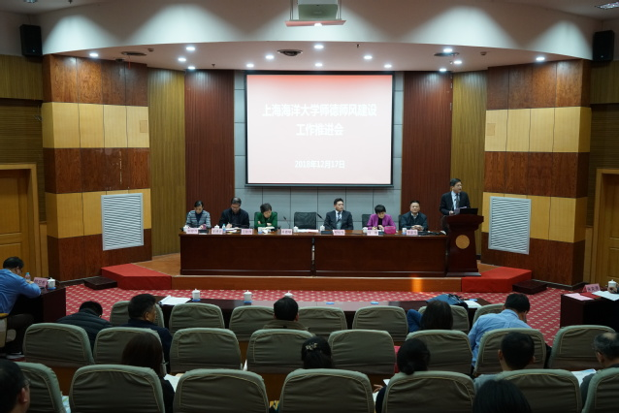
师德师风工作推进会

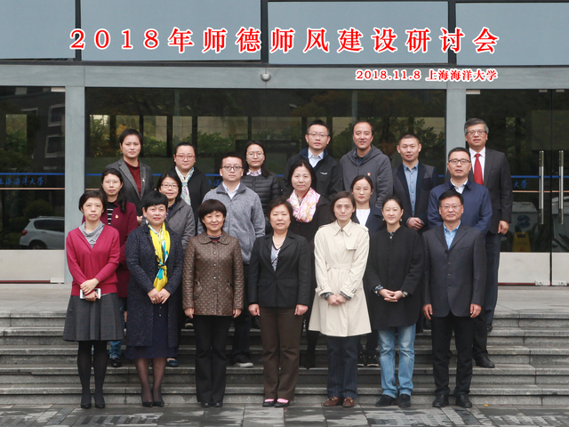
师德师风建设研讨会
三、健全激励与约束工作机制，发挥典型示范引领作用
1. 优化激励机制，强化典型宣传
开展上海海洋大学师德标兵、教学名师、上海海洋大学育才奖等评优活动，注重榜样引领，弘扬“学为人师、行为世范”的师德风范，传承“教书育人、管理育人、服务育人”的优良传统。通过教师节对优秀教师进行集中表彰，举行新进教工的宣誓仪式。今年，首次开展了课程思政示范教师的评选工作，首次评选出11名课程思政示范教师，后期会进一步加强培育和宣传。

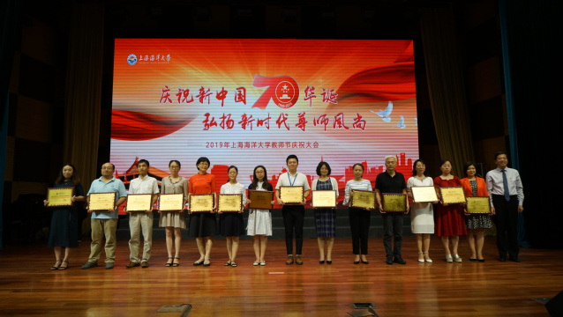
先进集体表彰
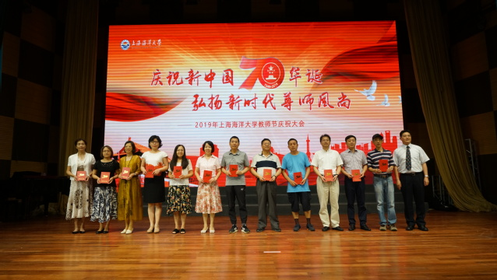
先进个人表彰

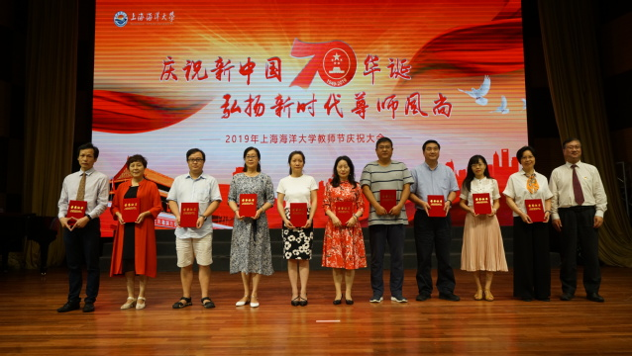
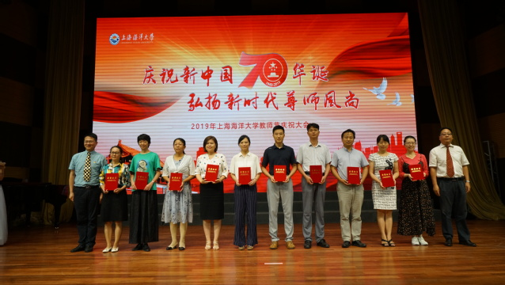

2.严把教师聘用、人才引进思想考核关，严格教师资格和准入制度。对新入职教师的思想政治、品德学风进行综合考察和把关，把政治标准放在首位，严格高校教师资格准入制度，坚持思想政治素质和业务能力双重考察，进一步明确职务聘任中的师德要求并纳入教师聘用合同。新入职教师签署师德师风承诺，引进学院要加强对新教师的师德师风考核。
3.完善师德考核评聘机制，实行师德“一票否决”制度
师德建设是高校教师队伍建设的灵魂和基础，关系到高校的办学方向、人才培养目标和各项教育工作的质量和水平。为保证和提升师德师风的建设水平，我校进一步完善教师评聘和考核体系，在教师年度考核、职务（职称）评聘、评优奖励中，将教师育德意识和育德能力纳入教师考核评价体系，突出对教书育人实绩的考察，健全教学奖惩机制。把思想政治表现和课堂教学质量作为首要标准，将师德表现作为教师绩效考核、聘任聘用和评优奖励的首要内容，坚持将师德一票否决制度贯穿教师评聘、晋升、考核中，并将师德师风建设与解决教师实际问题相结合，在政治上关心、思想上沟通、工作上支持、生活上帮助教职工教师。

深化“三全育人”综合改革，提升人才培养质量，推动学生树立牢固的家国情怀，真正把学生培养为有思想、有情怀、有责任、有担当，德智体美劳全面发展的社会主义建设者和接班人，需要建设一支精通业务、善于进行思想教育的高素质教师队伍。古人云：“师者，人之模范也。”在学生眼里，老师“吐辞为经、举足为法”，一言一行都给学生以极大影响。教师的思想政治状况具有很强的示范性。因此要坚持教育者先受教育，让教师更好担当起学生健康成长指导者和引路人的责任。始终如一的将师德师风建设作为全校常抓不懈的一项重要工作，将师德师风作为评价教师队伍素质的第一标准；充分发挥课程、科研、实践、文化、网络、心理、管理、服务、资助、组织等十个方面工作的育人功能，切实构建“十大”育人体系，充分发挥思政教师和专业教师的合力作用，实现思政课程和课程思政的联动机制，形成全员育人的良好氛围。整合社会教育资源，实施全方位、全过程、全方位育人，形成课内课外结合、网上网下结合、校内校外教育结合的育人合力机制。提升工作站位，坚持立德树人，着力构建新时代“三全育人”工作的新格局，为推进学校“双一流”建设做出新的贡献！

